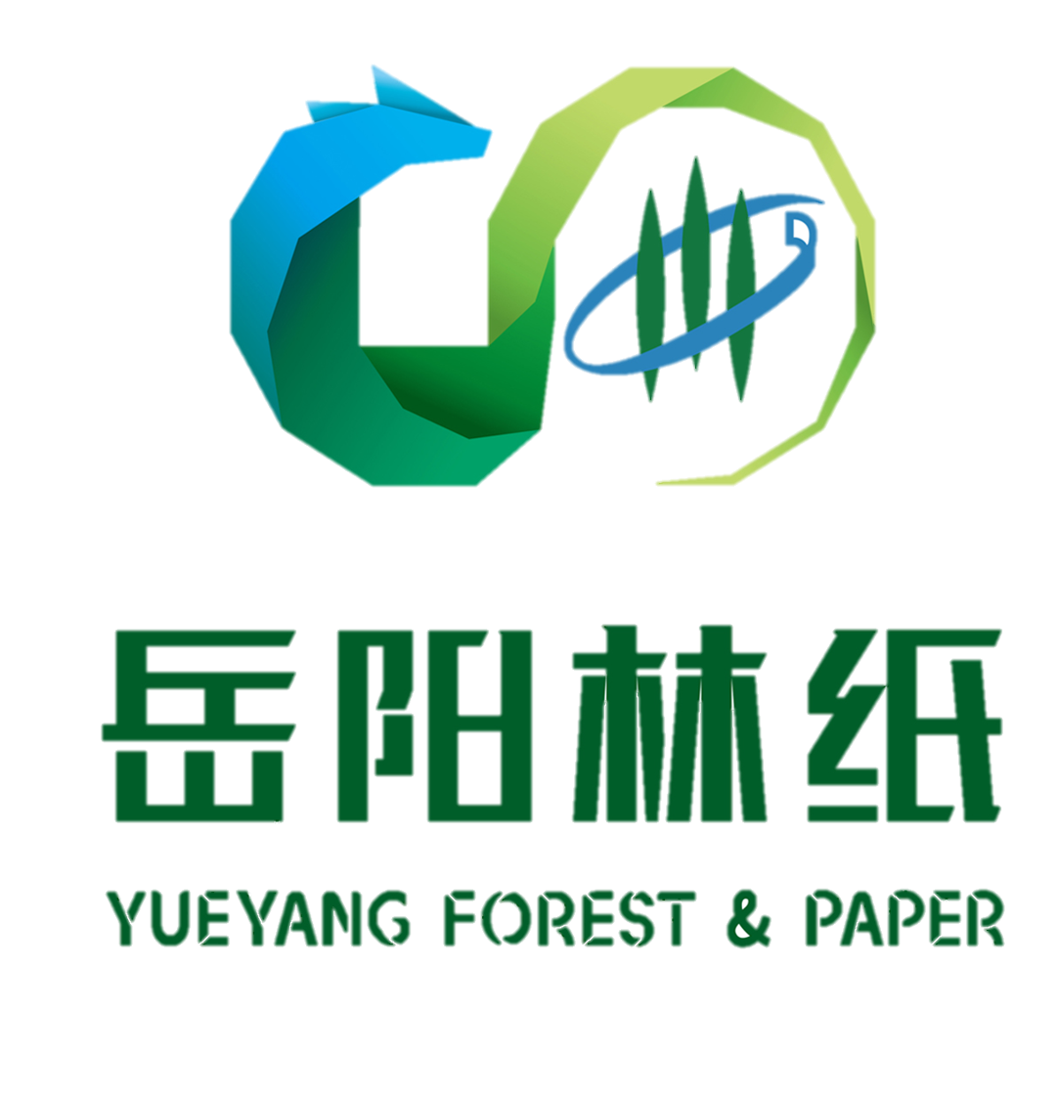
中国纸业-岳阳林纸股份有限公司
一、公司简介：
中国纸业·岳阳林纸股份有限公司始建于1958年，2004年5月在上海证券交易所上市（SH：600963）。隶属于中央企业——中国诚通控股集团。中国诚通是国资委确定的首批国有资产经营试点企业，是目前唯一一家以林浆纸为主业的中央企业。
岳阳林纸总部位于湖南长沙，总资产超过200亿，员工5000余人，在国内造纸行业享有较高的声誉，先后荣获“全国用户满意单位”、“全国五一劳动奖状”等荣誉称号。
目前，公司已成功完成战略转型，形成“造纸+园林”的双主业格局。
浆纸板块：造纸产能120万吨/年，溶解浆30万吨/年。拥有国家级技术中心和多条世界一流的浆纸生产线。岳阳楼牌胶板印刷纸连续多年作为党代会、党报党刊专用纸。2017年9月，“岳阳楼”牌胶版印刷纸再次成功中标，成为人民出版社“十九大文件专用纸”首选印刷纸。
生态板块：2017年成功收购诚通凯胜生态建设有限公司，成为国内第一家以生态园林为主页的中央企业。公司下辖茂源林业、森海林业两家林业公司，拥有国内最大的原料林基地和全国最大的苗圃基地。
处于高速发展期的岳阳林纸急需一大批优秀的青年才俊。为帮助青年员工快速成长，实现职业辉煌，公司专门制定了针对应届毕业生的英才计划。为每一位英才制定一对一的培养方案。从吃穿住行到职业发展，360度无死角关心关怀！除此之外，还提供专项英才补贴。
岳阳林纸2019年校园招聘需求汇总
序号 | 岗 位 | 专 业 | 合计
1 | 工程师 | 机 械 | 4
2 | 工程师 | 电气工程自动化 | 5
3 | 工程师 | 轻化工程/印刷工程 | 8
4 | 工程师 | 热动 | 3
5 | 工程师 | 环境工程 | 1
6 | 工程师 | 安全工程 | 1
7 | 工程师 | 工业工程 | 2
8 | 储备干部 | 企业管理/工商管理/人力资源管理 | 5
9 | 储备干部 | 汉语言文学/哲史类 | 3
10 | 储备干部 | 市场营销 | 5
11 | 储备干部 | 数学 | 3
12 | 储备干部 | 物理 | 2
13 | 储备干部 | 生物 | 2
14 | 储备干部 | 化学/化工 | 2
15 | 储备干部 | 财务管理/会计学 | 4
16 | 储备干部 | 经济/金融 | 3
岗位招聘要求:
1、全日制本科及以上公办院校2018届相关专业毕业生。
2、品行端正，积极乐观，具有较强的抗压能力和良好的心理素质。
招聘流程：
网申-简历筛选-宣讲会-现场简历投递-面试-签订三方协议-入司报到
福利待遇：
1、带薪休假；
2、六险一金；
3、专项人才补贴。
4、各类专业培训及学习机会。
联系方式：
联 系 人：姜丹妮
联系电话：0731-84025657/17711633011
联系邮箱：595269231@qq.com
联系地址：湖南省长沙星沙东升路48号泰格林纸集团人力资源部

